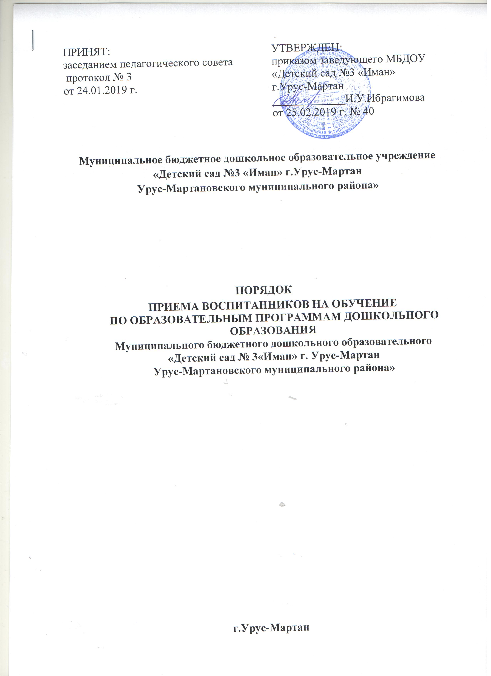

1.Настоящий порядок приема воспитанников на обучение по образовательным программам дошкольного образования (далее - порядок) определяет порядок приема граждан Российской Федерации в муниципальное бюджетное дошкольное образовательное учреждение «Детский сад №3 «Родник» г.Урус-Мартан Урус-Мартановского муниципального района», осуществляющее образовательную деятельность по образовательным программам дошкольного образования (далее - ДОУ), подведомственное МУ «УДО Урус-Мартановского района» г. Урус-Мартан (далее – Управление) и разработано на основе ФЗ «Об образовании в Российской Федерации» № 273- ФЗ от, приказа Министерства образования и науки Российской Федерации ( Минобрнауки России) от 8 апреля 2014 г. №293 «Об утверждении Порядка приема на обучение по образовательным программам дошкольного образования», изменениями о порядке приема на обучение по образовательным программам дошкольного образования, утвержденными приказом Министерства просвещения Российской Федерации от 21 января 2019 г. N 33 и призвано обеспечить принцип равных возможностей в реализации прав детей на дошкольное образование в условиях дифференцированной многовариантной системы образования, исходя из интересов ребенка и удовлетворения потребностей семьи в дошкольном образовании детей.
2. Прием иностранных граждан и лиц без гражданства, в том числе соотечественников за рубежом, в ДОУ за счет бюджетных ассигнований федерального бюджета, бюджетов субъектов Российской Федерации и местных бюджетов осуществляется в соответствии с международными договорами Российской Федерации, Федеральным законом от 29 декабря 2012 г. N 273-ФЗ "Об образовании в Российской Федерации" (Собрание законодательства Российской Федерации, 2012, N 53, ст. 7598;2013, N 19, ст. 2326; N 23, ст. 2878; N 27, ст. 3462; N 30, ст. 4036; N 48, ст. 6165; 2014, N 6, ст. 562, ст. 566) и настоящим Порядком.
3. Правила приема устанавливаются в части, не урегулированной законодательством об образовании, учреждением самостоятельно¹.
Прием граждан на обучение по образовательным программам дошкольного образования в филиале ДОУ (при наличии) осуществляется в соответствии с порядком приема на обучение в ДОУ.
4. Порядок приема в ДОУ обеспечивает прием всех граждан, имеющих право на получение дошкольного образования.
Порядок приема в ДОУ обеспечивает также прием граждан, имеющих право на получение дошкольного образования и проживающих на территории, за которой закреплено указанное ДОУ (далее - закрепленная территория)², если закрепление территории утверждено распорядительным актом учредителя.
5. В приеме в ДОУ может быть отказано только по причине отсутствия в ней свободных мест, за исключением случаев, предусмотренных статьей 88 Федерального закона от 29 декабря 2012 г. N 273-ФЗ "Об образовании в Российской Федерации" (Собрание законодательства Российской Федерации, 2012, N 53, ст. 7598; 2013, N 19, ст. 2326; N 23, ст. 2878;N 27, ст. 3462; N 30, ст. 4036; N 48, ст. 6165; 2014, N 6, ст. 562, ст. 566). В случае отсутствия мест в ДОУ родители (законные представители) ребенка для решения вопроса о его устройстве в другое ДОУ обращаются непосредственно в МУ «УДО Урус-Мартановского района» г. Урус-Мартан осуществляющее управление в сфере дошкольного образования³.
6. ДОУ обязано ознакомить родителей (законных представителей) со своим уставом, лицензией на осуществление образовательной деятельности, с образовательными программами и другими документами, регламентирующими ДОУ и осуществление образовательной деятельности, права и обязанности воспитанников⁴.
ДОУ размещает распорядительный акт МУ «УДО Урус-Мартановского района» г. Урус-Мартан о закреплении ДОУ за конкретной территорией, издаваемый не позднее 1 апреля текущего года⁵ (далее - распорядительный акт о закрепленной территории).
Копии указанных документов, информация о сроках приема документов размещаются на информационном стенде ДОУ и на официальном сайте в сети Интернет. Факт ознакомления родителей (законных представителей) ребенка с указанными документами фиксируется в заявлении о приеме в ДОУ и заверяется личной подписью родителей (законных представителей) ребенка.
7. Прием в ДОУ осуществляется в течение всего календарного года при наличии свободных мест.
8. Документы о приеме подаются в ДОУ, в которое получено направление в рамках реализации муниципальной услуги, предоставляемой Управлением, осуществляющим прием заявлений, постановку на учет и зачисление детей в муниципальные бюджетные дошкольные образовательные учреждения, реализующие основную образовательную программу дошкольного образования⁶.
9. Прием осуществляется по личному заявлению родителя (законного представителя) ребенка при предъявлении оригинала документа, удостоверяющего личность родителя (законного представителя), либо оригинала документа, удостоверяющего личность иностранного гражданина и лица без гражданства в Российской Федерации в соответствии со статьей 10 Федерального закона от 25 июля 2002 г. N 115-ФЗ "О правовом положении иностранных граждан в Российской Федерации" (Собрание законодательства Российской Федерации, 2002, N30, ст. 3032).
ДОУ может осуществлять прием указанного заявления в форме электронного документа с использованием информационно-телекоммуникационных сетей общего пользования.
В заявлении родителями (законными представителями) ребенка указываются следующие сведения:
а) фамилия, имя, отчество (последнее - при наличии) ребенка;
б) дата и место рождения ребенка;
в) фамилия, имя, отчество (последнее - при наличии) родителей (законных представителей) ребенка;
г) адрес места жительства ребенка, его родителей (законных представителей);
д) контактные телефоны родителей (законных представителей) ребенка;
е) о выборе языка образования, родного языка из числа языков народов Российской Федерации, в том числе русского языка как родного языка.
Примерная форма заявления размещается ДОУ на информационном стенде и на официальном сайте в сети Интернет.
Прием детей, впервые поступающих в ДОУ, осуществляется на основании медицинского заключения⁷.
Для приема в ДОУ:
а) родители (законные представители) детей, проживающих на закрепленной территории, для зачисления ребенка в ДОУ дополнительно предъявляют оригинал свидетельства о рождении ребенка или документ, подтверждающий родство заявителя (или законность представления прав ребенка), свидетельство о регистрации ребенка по месту жительства или по месту пребывания на закрепленной территории или документ, содержащий сведения о регистрации ребенка по месту жительства или по месту пребывания;
б) родители (законные представители) детей, не проживающих на закрепленной территории, дополнительно предъявляют свидетельство о рождении ребенка.
Родители (законные представители) детей, являющихся иностранными гражданами или лицами без гражданства, дополнительно предъявляют документ, подтверждающий родство заявителя (или законность представления прав ребенка), и документ, подтверждающий право заявителя на пребывание в Российской Федерации.
Иностранные граждане и лица без гражданства все документы представляют на русском языке или вместе с заверенным в установленном порядке переводом на русский язык.
Копии предъявляемых при приеме документов хранятся в ДОУ на время обучения ребенка.
10. Дети с ограниченными возможностями здоровья принимаются на обучение по адаптированной образовательной программе дошкольного образования только с согласия родителей (законных представителей) и на основании рекомендаций психолого-медико-педагогической комиссии.
11. Требование представления иных документов для приема детей в ДОУ в части, не урегулированной законодательством об образовании, не допускается.
12. Факт ознакомления родителей (законных представителей) ребенка, в том числе через информационные системы общего пользования, с лицензией на осуществление образовательной деятельности, уставом ДОУ фиксируется в заявлении о приеме и заверяется личной подписью родителей (законных представителей) ребенка.
Подписью родителей (законных представителей) ребенка фиксируется также согласие на обработку их персональных данных и персональных данных ребенка в порядке, установленном законодательством Российской Федерации⁸.
13. Родители (законные представители) ребенка могут направить заявление о приеме в ДОУ почтовым сообщением с уведомлением о вручении посредством официального сайта учредителя ДОУ в информационно-телекоммуникационной сети "Интернет", федеральной государственной информационной системы "Единый портал государственных и муниципальных услуг (функций)" в порядке предоставления государственной и муниципальной услуги в соответствии с пунктом 8 настоящего Порядка.
Оригинал паспорта или иного документа, удостоверяющего личность родителей (законных представителей), и другие документы в соответствии с пунктом 9 настоящего Порядка предъявляются заведующему ДОУ или уполномоченному им должностному лицу в сроки, определяемые Управлением, до начала посещения ребенком ДОУ.
14. Заявление о приеме в ДОУ и прилагаемые к нему документы, представленные родителями (законными представителями) детей, регистрируются заведующим или уполномоченным им должностным лицом, ответственным за прием документов, в журнале приема заявлений о приеме в ДОУ.
15. Дети, родители (законные представители) которых не представили необходимые для приема документы в соответствии с пунктом 9 настоящего Порядка, остаются на учете детей, нуждающихся в предоставлении места в ДОУ. Место ребенку предоставляется при освобождении мест в соответствующей возрастной группе в течение года.
16. После приема документов, указанных в пункте 9 настоящего Порядка, ДОУ заключает договор об образовании по образовательным программам дошкольного образования (далее - договор)⁹ с родителями (законными представителями) ребенка.
17. Руководитель образовательной организации издает распорядительный акт о зачислении ребенка в образовательную организацию (далее - распорядительный акт) в течение трех рабочих дней после заключения договора. Распорядительный акт в трехдневный срок после издания размещается на информационном стенде образовательной организации. На официальном сайте образовательной организации в сети Интернет размещаются реквизиты распорядительного акта, наименование возрастной группы, число детей, зачисленных в указанную возрастную группу.".
После издания распорядительного акта ребенок снимается с учета детей, нуждающихся в предоставлении места в ДОУ, в порядке предоставления муниципальной услуги в соответствии с пунктом 8 настоящего Порядка.
18. На каждого ребенка, зачисленного в ДОУ, заводится личное дело, в котором хранятся все сданные документы.

¹ Часть 9 статьи 55 Федерального закона от 29 декабря 2012 г. N 273-ФЗ "Об образовании в Российской Федерации" (Собрание законодательства Российской Федерации, 2012, N 53, ст. 7598; 2013, N 19, ст. 2326; N 23, ст. 2878; N 27, ст. 3462; N 30, ст. 4036; N 48, ст. 6165; 2014, N 6, ст. 562, ст. 566).
² Части 2 и 3 статьи 67 Федерального закона от 29 декабря 2012 г. N 273-ФЗ "Об образовании в Российской Федерации" (Собрание законодательства Российской Федерации, 2012, N 53, ст. 7598; 2013, N 19, ст. 2326; N 23, ст. 2878; N 27, ст. 3462; N 30, ст. 4036; N 48, ст. 6165;2014, N 6, ст. 562, ст. 566).
³ Часть 4 статьи 67 Федерального закона от 29 декабря 2012 г. N 273-ФЗ "Об образовании в Российской Федерации" (Собрание законодательства Российской Федерации, 2012, N 53, ст. 7598; 2013, N 19, ст. 2326; N 23, ст. 2878; N 27, ст. 3462; N 30, ст. 4036; N 48, ст. 6165; 2014, N 6, ст. 562, ст. 566).
⁴ Часть 2 статьи 55 Федерального закона от 29 декабря 2012 г. N 273-ФЗ "Об образовании в Российской Федерации" (Собрание законодательства Российской Федерации, 2012, N 53, ст. 7598; 2013, N 19, ст. 2326; N 23, ст. 2878; N 27, ст. 3462; N 30, ст. 4036; N 48, ст. 6165; 2014, N 6, ст. 562, ст. 566).
⁵ Для распорядительных актов о закрепленной территории, издаваемых в 2014 году, срок издания - не позднее 1 мая.
⁶ Пункт 2 сводного перечня первоочередных государственных и муниципальных услуг, предоставляемых органами исполнительной власти субъектов Российской Федерации и органами местного самоуправления в электронном виде, а также услуг, предоставляемых в электронном виде учреждениями и организациями субъектов Российской Федерации и муниципальными учреждениями и организациями, утвержденного распоряжением Правительства Российской Федерации от 17 декабря 2009 г. N 1993-р (Собрание законодательства Российской Федерации, 2009, N52, ст. 6626; 2010, N 37,ст. 4777; 2012, N 2, ст. 375).
⁷ Пункт 11.1 Постановления Главного государственного санитарного врача Российской Федерации от 15 мая 2013 г. N 26 "Об утверждении СанПиН 2.4.1.3049-13 "Санитарно-эпидемиологические требования к устройству, содержанию и организации режима работы дошкольных образовательных организаций" (зарегистрировано в Министерстве юстиции Российской Федерации 29 мая 2013 г., регистрационный N 28564).
⁸ Часть 1 статьи 6 Федерального закона от 27 июля 2006 г. N 152-ФЗ "О персональных данных" (Собрание законодательства Российской Федерации, 2006, N 31, ст. 3451).
⁹ Часть 2 статьи 53 Федерального закона от 29 декабря 2012 г. N 273-ФЗ "Об образовании в Российской Федерации" (Собрание законодательства Российской Федерации, 2012, N 53, ст. 7598; 2013, N 19, ст. 2326; N 23, ст. 2878; N 30, ст. 4036; N 48, ст. 6165; 2014, N 6, ст. 562, ст. 566).

